Documentación Día 3

- Iniciamos el ejercicio creando una nueva rama cada uno con nuestro nombre y creando una carpeta para el ejercicio de los permisos

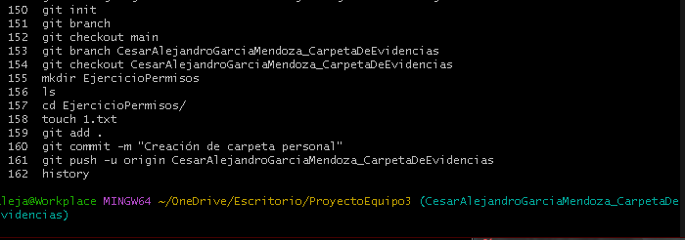

- Estos son los comandos que utilicé para el desarrollo del ejercicio, afortunadamente no hubo errores pero se me olvidó documentar paso por paso
- 
 